规模、可重组、可观测

课程层次性不足

1、

清华的院系设置：目前，清华大学设有20个学院，59个系，

已成为一所具有理学、工学、文学、艺术学、历史学、哲学、经济学、管理学、法学、教育学和医学等学科的综合性的研究型大学。

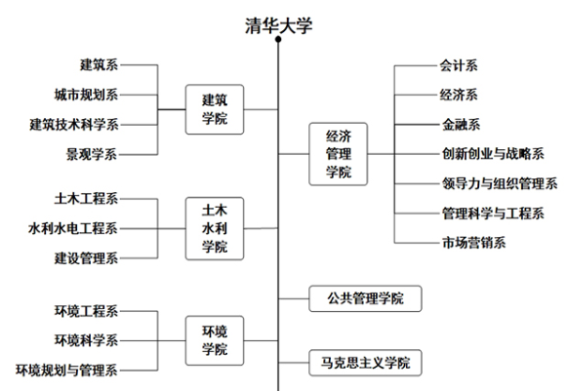

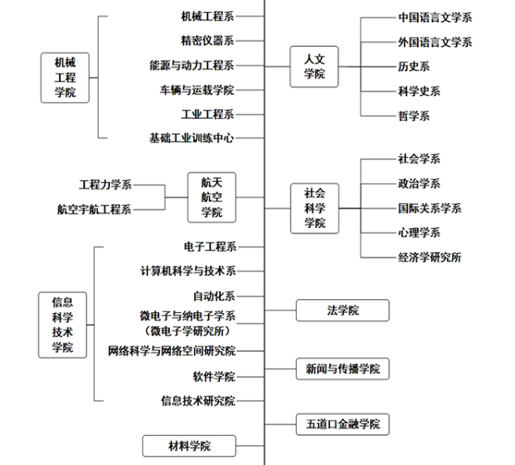

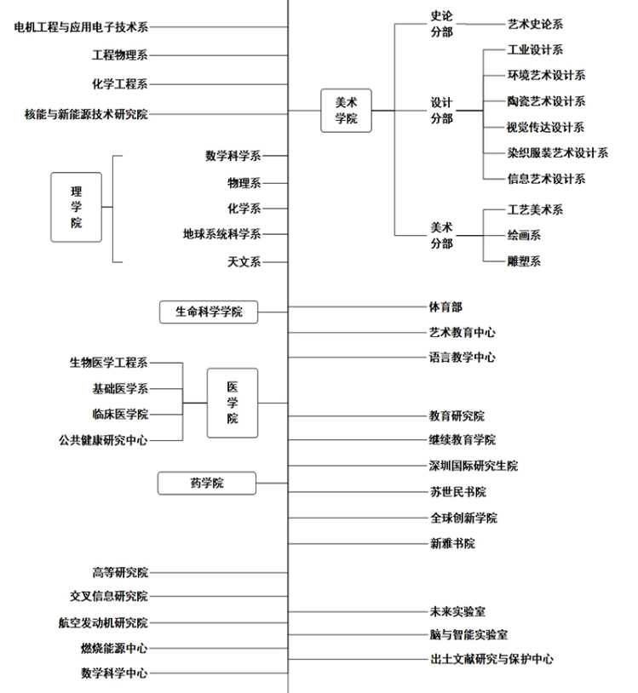

来自不同院系的学生专业背景不同，再加上个体差异，因此会有基础能力上的不同（编程能力、工艺知识、机械原理……）但是创新是一件面向所有有开放态度的人的事情。

提出的第一个想法：课程和院系合作开设。因材施教，以学生的需求和兴趣为导向。举例：对于美院，计算机画图基础较好，机械构造可能不了解，3D打印课程对于他们可以减少对软件的教学，而是对设计思路上的开拓。例如，用3D打印做出复杂的空间结构。对于传统工科院系：在体验传统工艺制造时，可以讲授更多的工艺知识。对于计算机/电子院系：关于智能系统的课程不应该只局限于同学的体验和感受，讲解源代码、系统模型。

和院系合作的同时意味着对外部资源的利用，开设内容和相关院系协商，相关院系可以提供实验室等资源，iCenter的概念可以从一个固定实体扩展到每一个参与的院系，每一个参与的个人。

1. iCenter作为基础工业训练中心，培养创新型的工程人才。国外：和企业的合作教育，学生的第二课堂，在企业有一个较长时间的实践锻炼。iCenter应改弥补这一方面的空白。教育演进：唯分数论——课题式研究、研讨课——设计实践教学体系，增强实践教学的目标性与系统性。
2. 课程设置：从STEM基础素质课程、到进阶的advanced课程，再到最终学生的project课程挑战。层层嵌套，上一级的课程为下一层课程做铺垫

参考文献：

王秀梅. 工科高校创新人才培养及评价研究[D].华北电力大学（河北）,2009